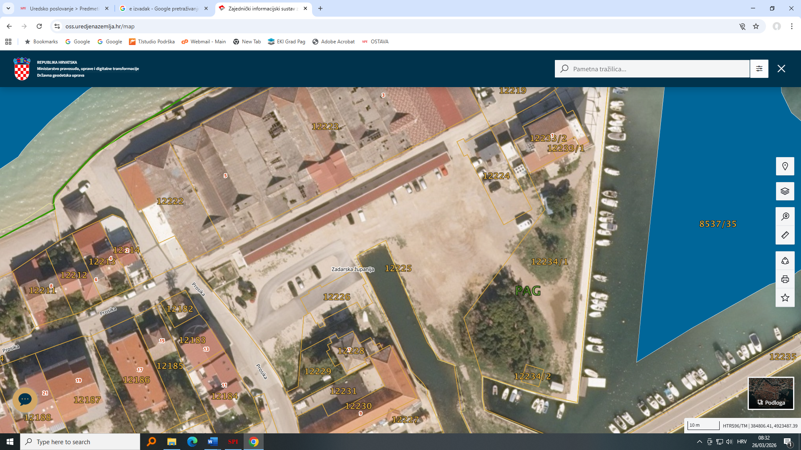
T
K4
K3
K2
A21
A1
A3

